|  |
| --- |
| TRƯỜNG ĐẠI HỌC MỞ THÀNH PHỐ HỒ CHÍ MINH KHOA CÔNG NGHỆ THÔNG TIN    ĐỀ TÀI |
| **ĐỀ TÀI 5: QUẢN LÝ SỔ TIẾT KIỆM** |
| Nhóm sinh viên thực hiện  Nguyễn Quang Vinh – MSSV: 1451010215  Lê Nguyễn Huỳnh Sơn– MSSV: 1451010161  Giảng viên môn học  Ths. Dương Hữu Thành |
|  |
|  |
|  |

**MỤC LỤC**

I. Giới thiệu đề tài 3

II. Sơ đồ use-case 3

III. Sơ đồ lớp 4

IV. Lược đồ cơ sở dữ liệu 6

V. Sơ lược chức năng và cách sử dụng 7

1. Đăng nhập 7

2. Sổ tiết kiệm 8

3. Khách hàng 8

4. Lập phiếu gửi tiền 9

5. Lập phiếu rút tiền 9

6. Báo cáo 10

1. Giới thiệu đề tài

Trong nền kinh tế hiện đại, bất kỳ doanh nghiệp nào cũng không thể bỏ qua việc sử dụng công nghệ thông tin trong hoạt động quản lý của mình. Do đó, hoạt động của Ngân hàng thương mại luôn phải đặt trong môi trường cạnh tranh cũng không ngoại lệ.

Các Ngân hàng thương mại cần quản lý tốt các khách hàng thân thiết, khách hàng tiềm năng, khách hàng hiện tại và khách hàng trong quá khứ để quản lý vòng xoay huy động vốn một cách hiệu quả. Một hệ thống quản lý sổ tiết kiệm của khách hàng hiệu quả sẽ giúp nhà quản lý phân tích thủ tục và quy trình giao dịch nhanh chóng giúp tăng sự hài lòng và duy trì mối quan hệ lâu dài với khách hàng.

Với tính năng quản lý sổ tiết kiệm, người dùng có thể dễ dàng giải quyết các thủ tục lập sổ tiết kiệm, thu nhận/chi trả tiền gửi tiết kiệm, chuyển kỳ hạn hoặc theo dõi báo cáo thống kê giúp các bộ phận liên quan cung ứng những dịch vụ có điều kiện thuận lợi cho việc gửi tiền tiết kiệm. Đặc biệt trong thời đại internet và smartphone phổ biến như hiện nay thì một lợi ích nữa mà nhóm khách hàng là nhân viên văn phòng quan tâm đó là có thể kiểm tra lãi, gốc, ngày đến hạn của sổ tiết kiệm trên internet.

Ngoài ra, phần mềm sẽ giúp quản lý tốt trong “Quản lý sổ tiết kiệm” một cách chặt chẽ. Phần mềm có giao diện thân thiện giúp cho người dùng dể sử dụng, thao tác, tìm kiếm một cách chính xác, nhanh chóng, hạn chế đến mức thấp nhất các rủi ro xảy ra với phần mềm.

Tuy nhiên, vấn đề hạn chế của phần mềm này là nâng cấp khó khăn và tốn rất nhiều chi phí cho việc nâng cấp này.

1. Sơ đồ use-case

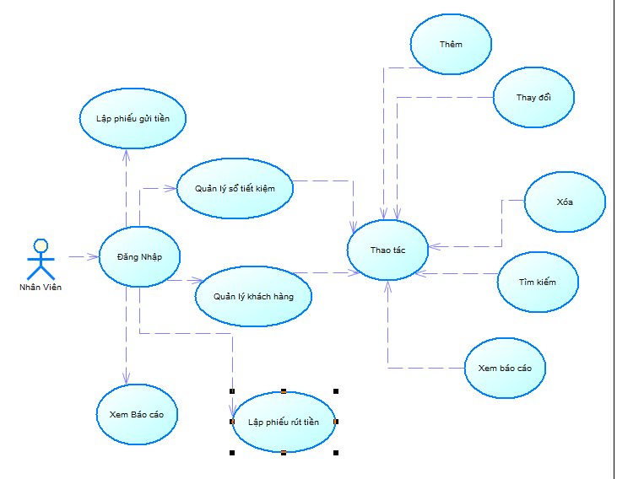

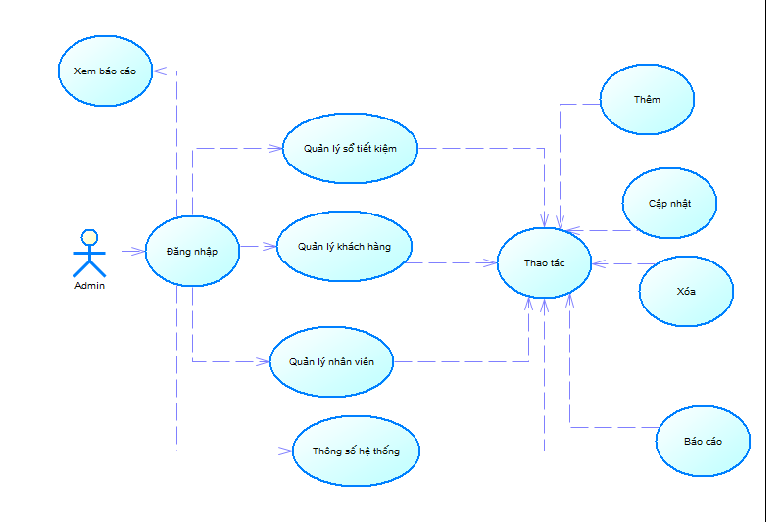

1. Sơ đồ lớp

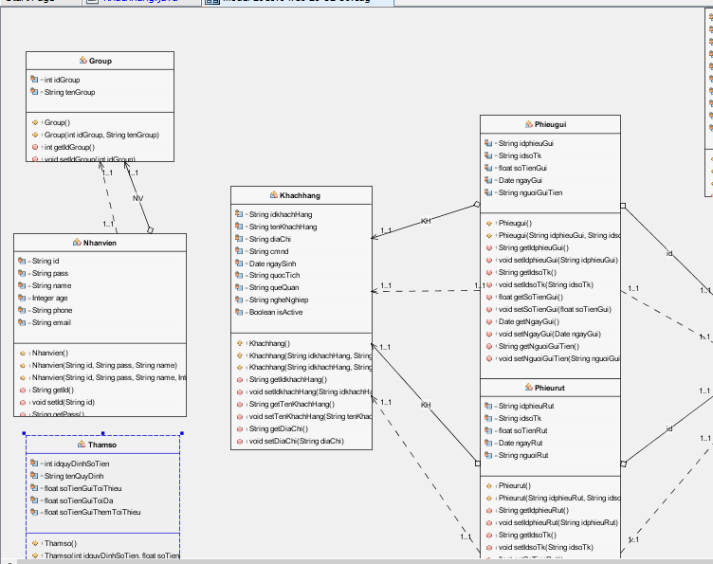

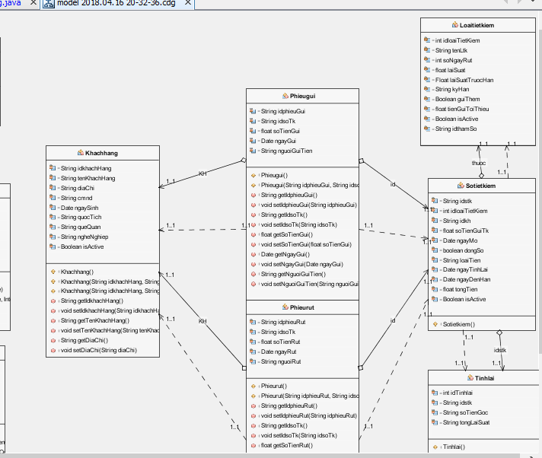

1. Lược đồ cơ sở dữ liệu

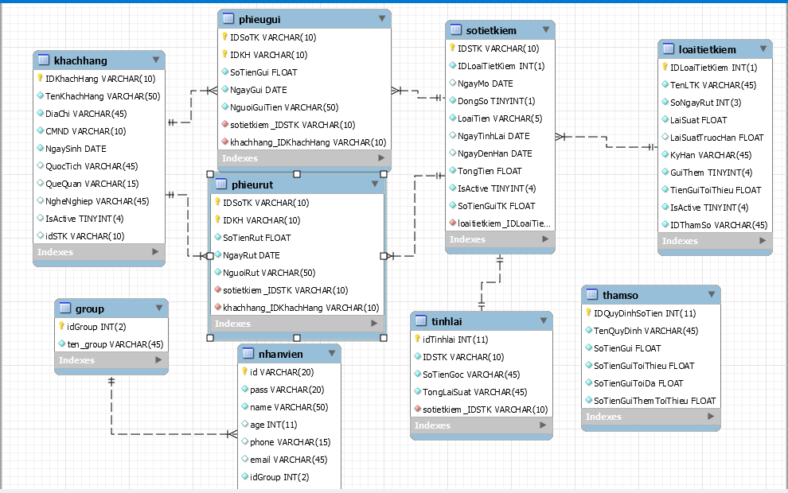

1. Sơ lược chức năng và cách sử dụng
2. Đăng nhập

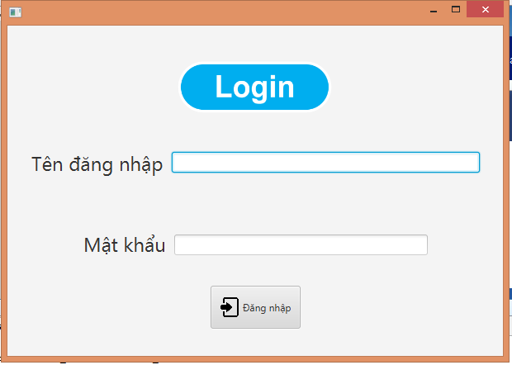

* Mỗi người dùng (nhân viên hoặc admin) được cấp 1 một tài khoản và mật khẩu nếu nhập đúng cho đăng nhập vào hệ thống.
* Ngược lại nếu sai thì thông báo tương ứng.

1. Sổ tiết kiệm

* Quản lý tất cả sổ tiết kiệm có trong ngân hàng với các chức năng thêm, sửa, xóa sổ tiết kiệm.
* Mỗi số tiết kiệm bao giồm các thông tin: Mã sổ tiết kiệm, số tiền gửi vào, mã số khách hàng, tên khách hàng, loại tiết kiệm, loại tiền, ngày tính lãi, ngày đến hạn, tổng tiền, tình trạng sổ
* Danh sách tất cả sổ tiết kiệm được hiện thị trên tableview.

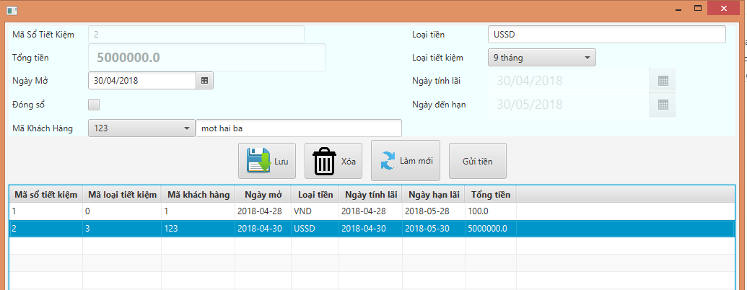

1. Khách hàng

* Quản lý tất cả khách hàng đã đăng ký mở số tiết kiệm với các chức năng thêm, sửa, xóa thông tin khách hàng.
* Mỗi khách hàng bao giồm các thông tin: Mã khách hàng, tên khách hàng, ngày sinh, quê quán, địa chỉ, cmnd, nghề nghiệp, quốc tịch
* Danh sách tất cả khách hàng được hiện thị trên tableview.

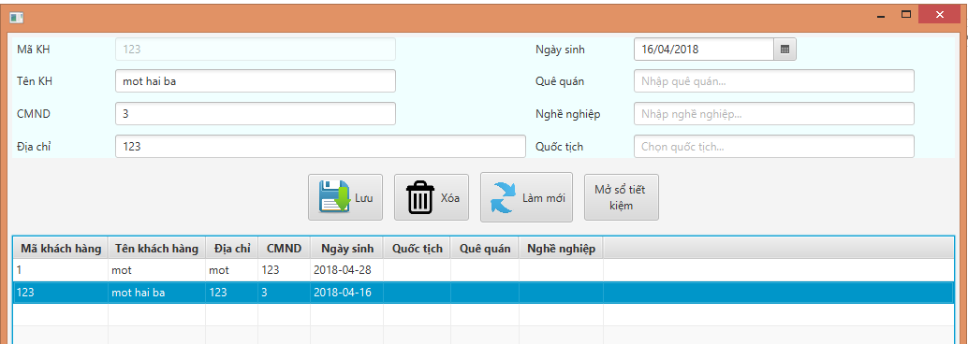

1. Lập phiếu gửi tiền

* Cho phép lập phiếu gửi tiền khi khách hàng có nhu cầu gửi tiền vào sổ tiết kiệm
* Mỗi sổ tiết kiệm bao giồm các thông tin: Mã sổ tiết kiệm, mã khách hàng, tên khách hàng, CMND, Quốc tịch, Tên loại tiết kiệm, tình trạng, ngày mở số, số tiền gửi, ngày gửi, tên ngày gửi
* Danh sách phiếu gửi tiền được hiện thị trên tableview.

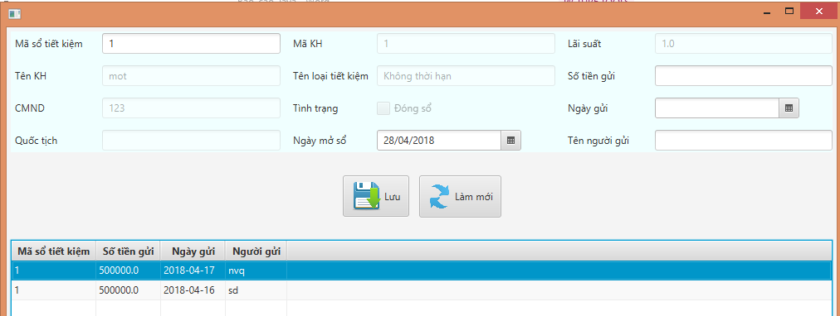

1. Lập phiếu rút tiền

* Cho phép lập phiếu rút tiền khi khách hàng có nhu cầu gửi tiền vào sổ tiết kiệm
* Mỗi sổ tiết kiệm bao giồm các thông tin: Mã sổ tiết kiệm, mã khách hàng, tên khách hàng, CMND, Quốc tịch, Tên loại tiết kiệm, tình trạng, ngày mở số, số tiền rút, ngày rút, tên ngày rút
* Danh sách phiếu rút tiền được hiện thị trên tableview.

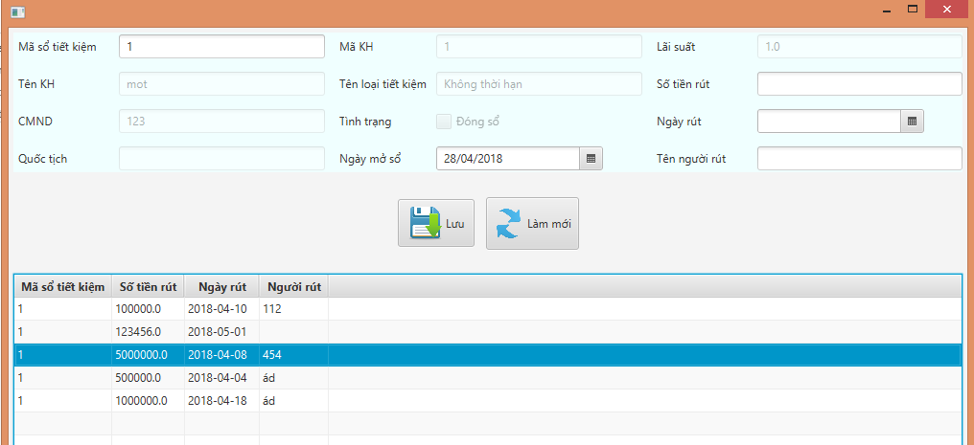

1. Báo cáo

* Báo cáo số khách hàng, số tiết kiệm, số tiền gửi, tiền rút theo từng tháng